残疾人按比例就业情况联网认证“跨省通办”系统
业务端缓减免登记办理指引
V1.0
目录
一、 登录指引 3
二、 缓减免管理 3
1、缓减免登记 3

登录指引
网址：http://19.15.25.250:8081/sbxt/index.html

缓减免管理

1、缓减免登记
1）在该模块下，根据已受理的申请审批表的申请、受理信息核对业务年度，核对修正单位信息、经办人等信息。
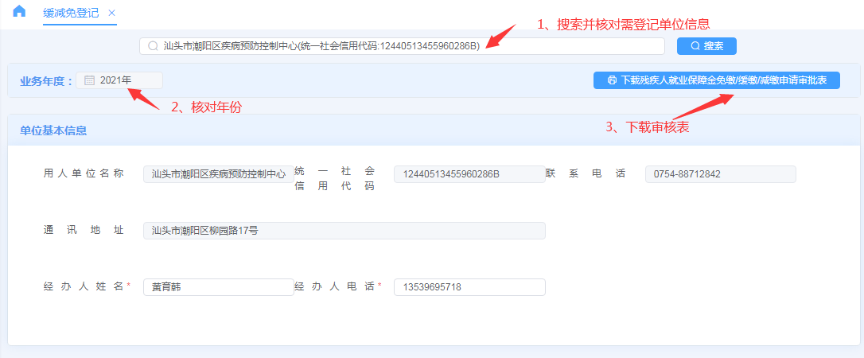
2）根据申请审批表选择缓减免类型，并填写相关申请信息。
缓缴
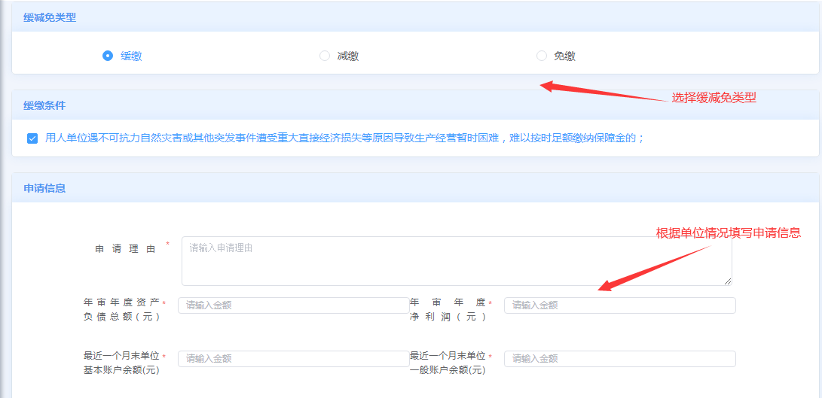
减缴
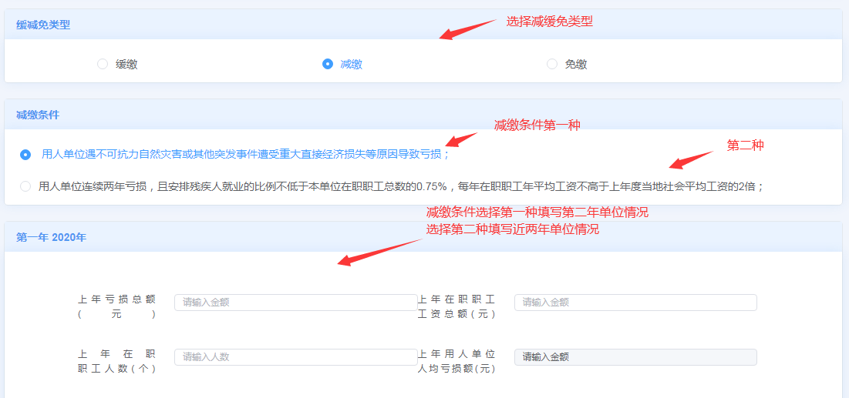
免缴
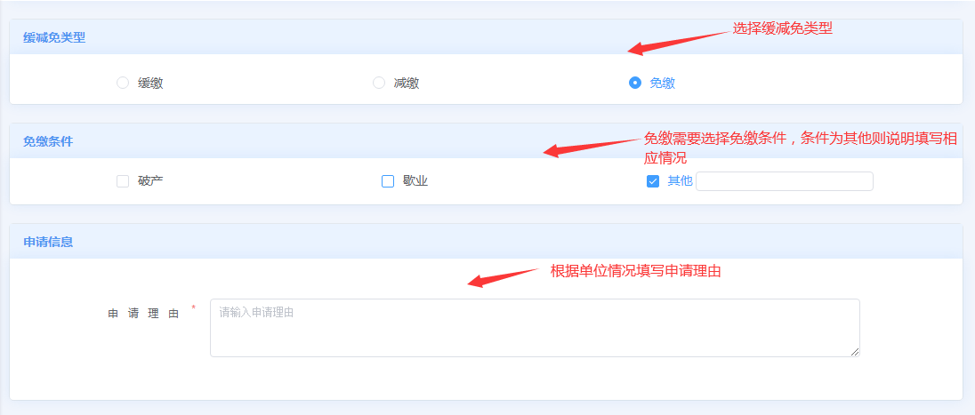
3）、填写相关受理信息
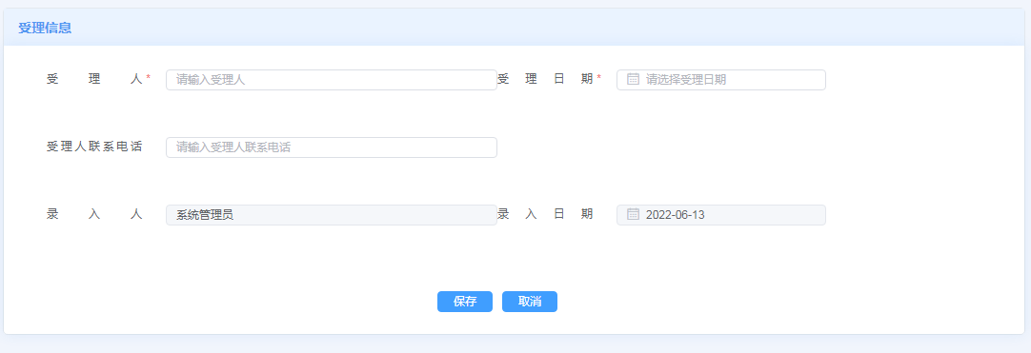
确认信息无误后保存，信息登记成功。
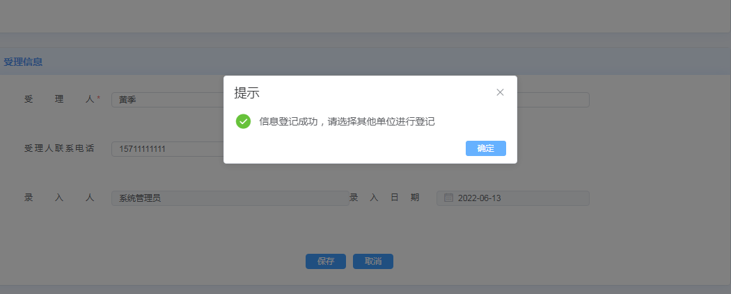
由业务人员在申办系统进行缓减免登记，不需要填写预约信息。在审批完成后，根据申请审批表的审批信息直接进行审批信息录入。

